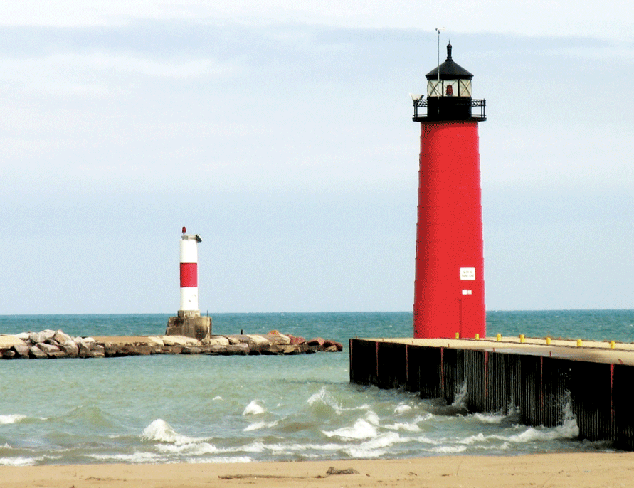

[Tytuł pracy domowej]
  - [Imię i nazwisko ucznia]
  - [Nazwa zajęć]
  - [Imię i nazwisko osoby prowadzącej]
  - [Data]

[Szybkie rozpoczynanie pracy]
[Aby zamienić tekst zastępczy na własny, po prostu zaznacz wiersz tekstu i zacznij pisać. Na tym jednak nie koniec!]
[Najpierw przejrzyj kilka porad ułatwiających szybkie formatowanie pracy. Zdziwisz się, jakie to łatwe.]

[Świetny wygląd za każdym razem]
- [Potrzebujesz nagłówka? Na karcie Narzędzia główne w galerii stylów po prostu kliknij odpowiedni styl nagłówka.]
- [Zwróć też uwagę na inne style w tej galerii, na przykład styl na potrzeby cytatu, lista numerowana lub lista punktowana, taka jak ta.]
- [Aby sprawnie zaznaczać tekst do skopiowania lub edycji, nie dołączaj spacji po prawej stronie znaków w zaznaczeniu.]

[Dodaj cytat]
[„Użyj stylu Cytat, aby przytoczyć cytat lub inny ważny punkt z tekstu”.]

[Idealny wygląd]
[Aby zamienić przykładowe zdjęcie na własne, po prostu je usuń. Następnie na karcie Wstawianie kliknij pozycję Obraz.]
[Aby zastosować formatowanie, na przykład obramowanie i cień, do fotografii przykładowej, zaznacz obraz. Następnie na karcie Narzędzia obrazów > Formatowanie wybierz styl obrazu.]

